**UNIVERSIDAD DE TARAPACÁ**



**ESCUELA UNIVERSITARIA DE INGENIERÍA INDUSTRIAL, INFORMÁTICA Y DE SISTEMAS**



Área de Ingeniería en Computación e Informática



**Plan de proyecto  
*Grupo 5***

**Autor(es): Dereck Cañipa.**

**Juan Rojas.**

**Daniela Gallegos.**

**Jari Marchant.**

**Asignatura: Proyecto I. Profesor(es): Diego Aracena.**

**Ricardo Valdivia.**

ARICA, 07/10/2017

# *Historial de Cambios*

|  |  |  |  |
| --- | --- | --- | --- |
| **Fecha** | **Versión** | **Descripción** | **Autor(es)** |
| 08/10/2017 | 1.0 | Inicio planificación de plan de proyecto. | Jari Marchant |
| 11/09/2017 | 1.1 | Modificación y término del plan de proyectos. | Daniela Gallegos  Dereck Cañipa  Juan Rojas |
| 14/09/2017 | 1.2 | Modificación de acuerdo a la presentación. | Dereck Cañipa  Daniela Gallegos |

***Tabla de contenidos***

1. *Panorama general*
   1. *Resumen del proyecto*

* *Propósito, alcance y objetivo.*
* *Suposiciones y restricciones.*
* *Entregables del proyecto.*

1. *Referencias*
2. *Organización del proyecto*
   1. *Personal y entidades internas.*
   2. *Roles y Responsabilidades.*
   3. *Mecanismos y comunicación.*
3. *Planificaciones de los procesos de gestión*
   1. *Planificación inicial del proyecto*

* *Planificación de las estimaciones.*
* *Planificación de los recursos humanos.*
  1. *Lista de actividades*
* *Actividades de trabajo.*
* *Asignación del tiempo.*
  1. *Planificación de la gestión de riesgo*

1. *Planificación de los procesos técnicos*
   1. *Modelo de proceso*
   2. *Herramientas técnicas*
   3. *Planificación de aceptación del producto*
2. *Planificación de los procesos de soporte*
   1. *Planificación de la documentación*
3. *Análisis*
   1. *Modelo de Diseño (seudocódigo general)*
   2. *Descripción de la Arquitectura (vista del modelo del diseño)*
   3. *Documento de Diseño de Interface de Usuario*
   4. *Especificación de Requerimientos*
4. *Diseño*
   1. *Modelo de Diseño (seudocódigo detalles)*
   2. *Modelo de Interacción*
   3. *Descripción de la Arquitectura con respecto a los modelos*
5. *Implementación* 
   1. *Plan de Integración*
   2. *Descripción de la Arquitectura*
   3. *Modelo de Implementación*
   4. *Módulos Implementados*
   5. *Reporte de Revisión*
6. *Aspectos Generales*
   1. *Avance de acuerdo a la Carta Gantt*
   2. *Problemas Encontrados*
   3. *Soluciones Propuestas*
   4. *Conclusiones*
   5. *Trabajo Futuro*
7. *Panorama general:*
   1. *Resumen del proyecto:*

* *Propósito, alcance y objetivo:*
* *Propósito: Es la creación de un robot usando de modelo el manual de NXT para luego crear un código que sea capaz de crear patrones en un cubo Rubik ya armado. De manera que sea capaz de realizar estos patrones con una variedad predefinida por el equipo de trabajo.*
* *Alcance: Crear un robot y un software que arme patrones en un cubo rubik dentro de un plazo medianamente corto para luego enfocarnos correctamente en el desarrollo de una forma de comunicarse con el robo. Luego comenzar con las pruebas y poder modificar algunos aspectos que no funcionen correctamente.*
* *Objetivo:*
  + *Reunir las piezas necesarias y Construir el robot de lego usando el manual de NXT de MindCuber.*
  + *Desarrollar un software en NXC que realice patrones en un cubo de Rubik.*
  + *Desarrollar una forma que sea capaz de comunicarse con el robot de forma remota/inalámbrica y que realice el punto anterior de manera correcta.*
* *Suposiciones y restricciones:*
* *Al no tener que trabajar con el sensor de color el cubo tendrá que ser colocado de una manera predefinida de manera que pueda armar los patrones de forma correcta y lo pueda volver a armar a su forma original.*
* *Entregables del proyecto:*
* *Bitácoras, Informe de avance, informe de desarrollo e informe final.*

1. *Referencias:*

* *Páginas de internet referentes al cubo rubik*
* *MindCuber.com.*
* *Video tutoriales de YouTube.*

1. *Organización del proyecto:*
   1. *Personal y entidades internas:*

* *Jefe proyecto: Sera el encargado de llevar los procesos a buen término, coordinando a los demás integrantes de grupo e interpretando las necesidades de cada proceso durante el avance del proyecto.*
* *Programador: Sera el encargado de realizar la programación, adaptar y analizar los programas que se realizaran para que el robot de tipo NXT realice los objetivos correctamente.*
* *Administrador: Sera el encargado de realizar los procesos de documentación que se refieren al avance del proyecto semanalmente y las pruebas que se realizaran al robot.*
  1. *Roles y responsabilidades:*
* *Jefe proyecto: Dereck Cañipa.*
* *Programador: Dereck Cañipa, Daniela Gallegos, Juan Rojas y Jari Marchant.*
* *Administrador: Dereck Cañipa, Daniela Gallegos, Juan Rojas y Jari Marchant.*
  1. *Mecanismos de comunicación*
* *Grupo de WhatsApp.*
* *Grupo de Discord.*
* *Sesiones semanales de trabajo fuera de horario de clases.*

1. *Planificación de los procesos de gestión*
   1. *Planificación inicial del proyecto:*

* *Planificación de estimaciones:*
* *Costo del robot NXT: $600.000*
* *Costo total de programación: $1.200.000*
* *Costo del cubo Rubik: $10.000*
* *Tiempo de programación: 4 meses*
  1. *Lista de actividades:*
* *Actividades de trabajo y tiempo estimado:* 
  + *Formulación del proyecto (1 semana)*
    - *Especificación del problemas*
    - *Definición de las actividades*
    - *Estructura Organizacional*
    - *Generación de una carta Gantt*
    - *Gestión de Riesgos*
    - *Costeo*
  + *Construcción y programación del robot NXT (3 semanas)*
    - *Evaluaciones tipo JIT(Just in Time Teaching) sin sensores*
    - *Evaluaciones tipo JIT(Just in Time Teaching) con sensores*
  + *Adaptación del proyecto MindCuber al diseño de patrones en un cubo rubik (2 semanas)*
    - *Comprensión del proyecto MindCuber*
    - *Adaptación para la elaboración de patrones en un cubo rubik*
    - *Desarrollo de una interfaz sobre el brick NXT para la selección y ejecución de los patrones.*
  + *Pruebas pertinentes para ver el funcionamiento de lo programado (1 semana)*
    - *Probar el uso correcto de los motores y la estabilidad de estructura del robot.*
    - *Pulir los códigos que realizan los patrones en un cubo rubik*
  + *Desarrollo de una forma de comunicación remota con el robot (3 semanas)*
    - *Actividad JIT(Just in Time Teaching): Introducción al diseño de una solución y comunicaciones*
    - *Estudio del medio de comunicación (Bluetooth).*
    - *Diseño de la solución*
    - *Implementación de la solución*
  + *Seguimiento y coordinación del proyecto (Realización durante el proceso del proyecto)*
    - *Presentaciones periódicas e informes utilizando Redmine*
  + *Exhibición de los resultados del proyecto.(1 o 2 dias)*
    - *Exhibición del resultado final en una feria y/o en clases.*
  1. *Planificación de riesgos:*

|  |  |  |  |
| --- | --- | --- | --- |
| *Riesgos* | *Probabilidad de ocurrencia* | *Nivel de impacto* | *Acción remedial* |
| *Fallas en los motores* | *50%* | *2* | *Intercambiar el motor averiado del robot por uno en correcto funcionamiento.* |
| *Falta de conocimientos* | *30%* | *2* | *Realizar investigación exhaustiva sobre el tema del proyecto.* |
| *Falta de tiempo* | *30%* | *3* | *Reorganización de las actividades que faltan realizar de tal forma que no sobre pase el tiempo límite.* |
| *Algún miembro enfermo y/o no pueda asistir* | *20%* | *4* | *Los miembros disponibles deberán realizar la tarea del miembro indispuesto* |

|  |  |
| --- | --- |
| *Tipo de Riesgo* | *Indicadores potenciales* |
| *Personas* | *Falta de capacidad para decidir, problemas personales entre miembros del equipo, falta de motivación.* |
| *Organización* | *Mala coordinación, Falta de dirección de jefe de proyecto.* |
| *Estimación* | *Fallo en los tiempos acordados.* |
| *Tecnología* | *Piezas mecanizadas no rindan correctamente, fallo de algún motor.* |

1. *Planificación de procesos técnicos*
   1. *Modelo de proceso:*

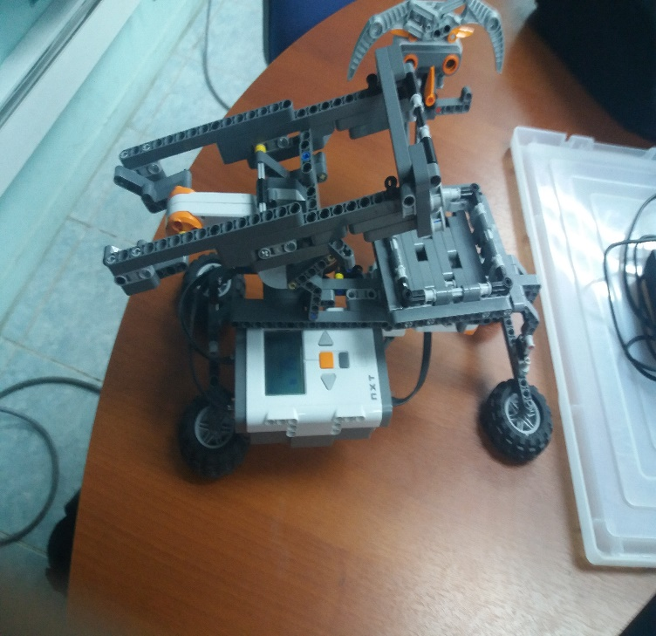

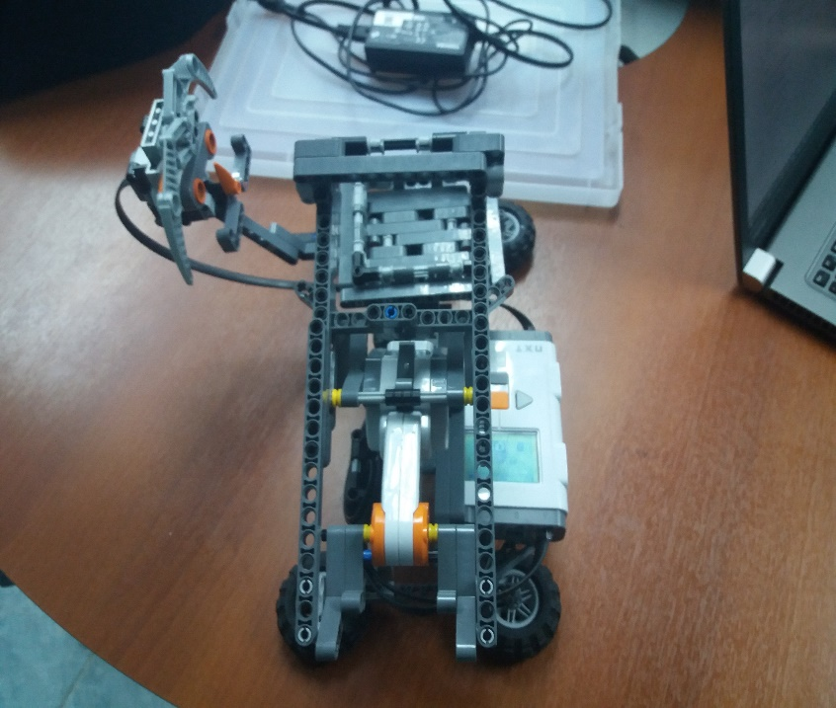

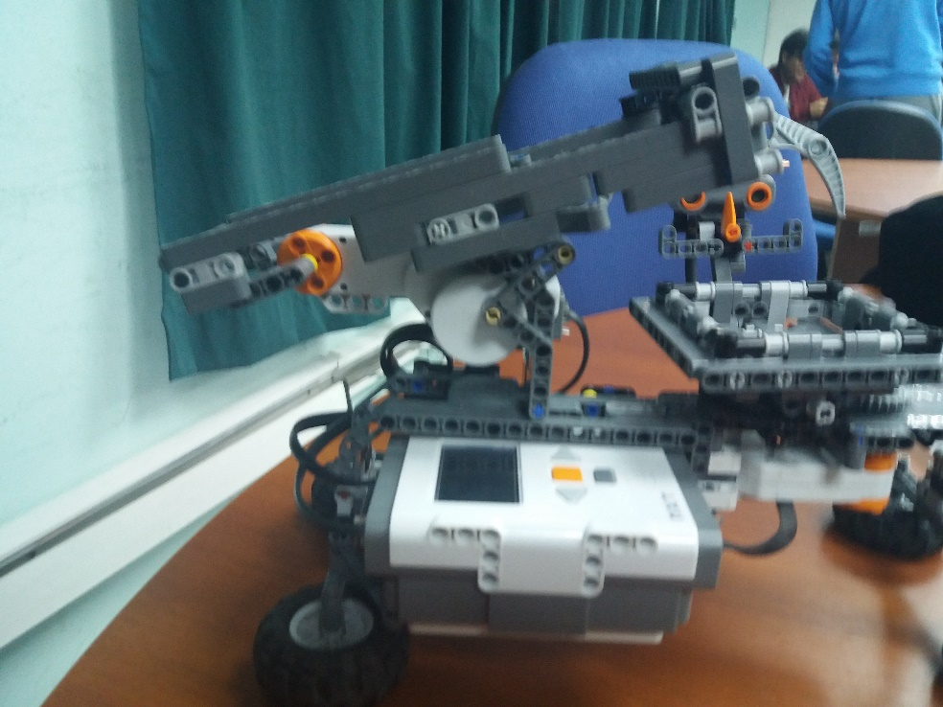

* 1. *Herramientas técnicas:*

*Microsoft office: Para realizar y modificar el informe y bitácoras.*

*Bricx Command Center: software para la realización de la programación.*

* 1. *Planificación de aceptación del producto:*

*Presentar el producto final de manera que sea amigable al ojo del usuario de tal manera que pueda ser usado de manera simple y correcta.*

1. *Planificación de procesos de soporte*
   1. *Planificación de la documentación:*

*Modificar el informe ciertos días que se desarrolle el avance del proyecto de manera continua y equitativa de tal forma que todos los avances representados en el transcurso del proyecto sean destacados y documentados en el informe y bitácoras.*

1. *Análisis*
   1. *Modelo de Diseño (seudocódigo general):*
   2. *Descripción de la Arquitectura:*
   3. *Documento de Diseño de Interface Usuario:*
   4. *Especificación de Requerimientos:*
2. *Diseño*
   1. *Modelo de diseño (seudocódigo detalles):*
   2. *Modelo de interacción:*

si

no

¿El robot enciende?

Abrir aplicación

¿la batería del robot esta cargada?

Seleccionar patrón a armar

no

si

Cargar batería de robot

Contactar con un técnico

Esperar proceso de armado del patrón

* 1. *Descripción de la Arquitectura con respecto a los modelos:*

*La Arquitectura toma inicio desde el momento de encender el robot, en caso de que el robot no encienda se debe saber si el robot esta cargado si lo esta debe llamar a un técnico, en caso contrario debe cargarlo y volver a probar.*

*El robot en caso de que encienda correctamente se debe abrir la aplicación que es del cubo Rubik, debe selecciona el patrón que desea armar y finalmente debe esperar a que el robot termine de armar el patrón.*

1. *Implementación*
   1. *Plan de Integración:*
   2. *Descripción de la Arquitectura:*
   3. *Modelo de Implementación:*
   4. *Módulos Implementados:*
   5. *Reporte de Revisión:*
2. *Aspectos Generales*
   1. *Avance de acuerdo a la Carta Gantt:*

*todo referente a documentación y planificación va según lo planeado, pero hay un considerable retraso referente a la programación del primer patrón debido a que la calibración realizada no es completamente funcional, ya que se genera un margen de error mínimo el cual durante el avance del código este aumenta.*

* 1. *Problemas Encontrados:*
* *Falta de exactitud al realizar rotación: al momento de realizar la acción de rotar el cubo tanto derecha como izquierda se genera un margen de error mínimo, el cual durante el avance del patrón este aumenta hasta el punto de generar que el cubo pierda su posición requerida para seguir con el patrón.*
  1. *Soluciones Propuestas:*
* *Cambiar el motor por uno con mayor energía para realizar comparación entre este y el anterior.*
* *Modificar el código de la función rotar para que anule el margen de error cada cierta cantidad de rotaciones.*
  1. *Conclusiones:*

*los puntos referentes a la documentación y presentación están avanzando de manera prevista, pero se requiere mas enfoque en el código del robot para su correcto funcionamiento ya que debido a errores los códigos funcionan a veces y no siempre como debiese suceder.*

*Se debe investigar mas sobre el manejo de manera remota ya que la estructura esta lista, pero debido a algunas dudas se a quedado estancado el avance y podría provocar un retraso en la carta Gantt.*

* 1. *Trabajo Futuro:*
  + *Terminar aplicación para manejo de manera remota del robot incluyendo sus tres patrones a resolver y animarlo tal que quede listo para su venta.*